县民政系统疫情防控工作会议召开

3月16日下午，县民政局局长阮庆香在县民政局6楼会议室组织召开翁源县民政系统疫情防控工作会议。县民政局领导班子、相关股室负责同志及全县民政服务机构责任人参加会议。

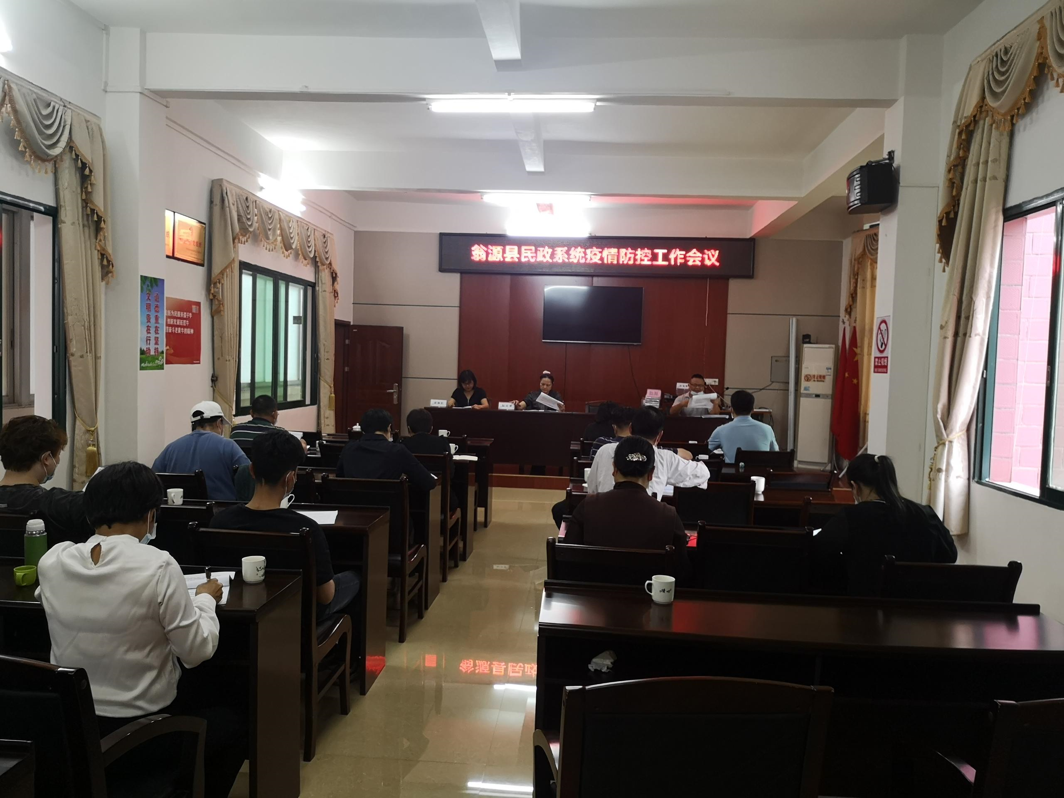
会上，县民政局社会救助股股长赖月亮组织学习了有关新冠肺炎疫情防控的指南、指引，县民政局副局长黄秋红对殡葬场所提出了疫情防控的具体要求。
最后，阮庆香强调：一是要在思想上高度重视，提高疫情防控的责任感和使命感。二是要认真学习并熟悉有关疫情防控指南、指引。三是要加强组织领导，落实责任，做到各司其职，各负其责，从严从紧，落实落细各项疫情防控措施。各民政老机构要认真抓好扫码、测温、消杀、核酸检测等重要环节。四是要加大新冠疫苗接种力度。五是要加强督导检查。局分管领导、各股室负责人要加强对养老机构、殡葬场所、婚姻登记中心的督导检查，确保坚守住我县民政服务机构不发生疫情的底线。

